Карта-схема Приложение к решению
границ муниципальных образований, Чистопольского городского
входящих в состав муниципального образования Совета Чистопольского
«Чистопольский муниципальный район» муниципального района
от 25 декабря 2018г.№30/11

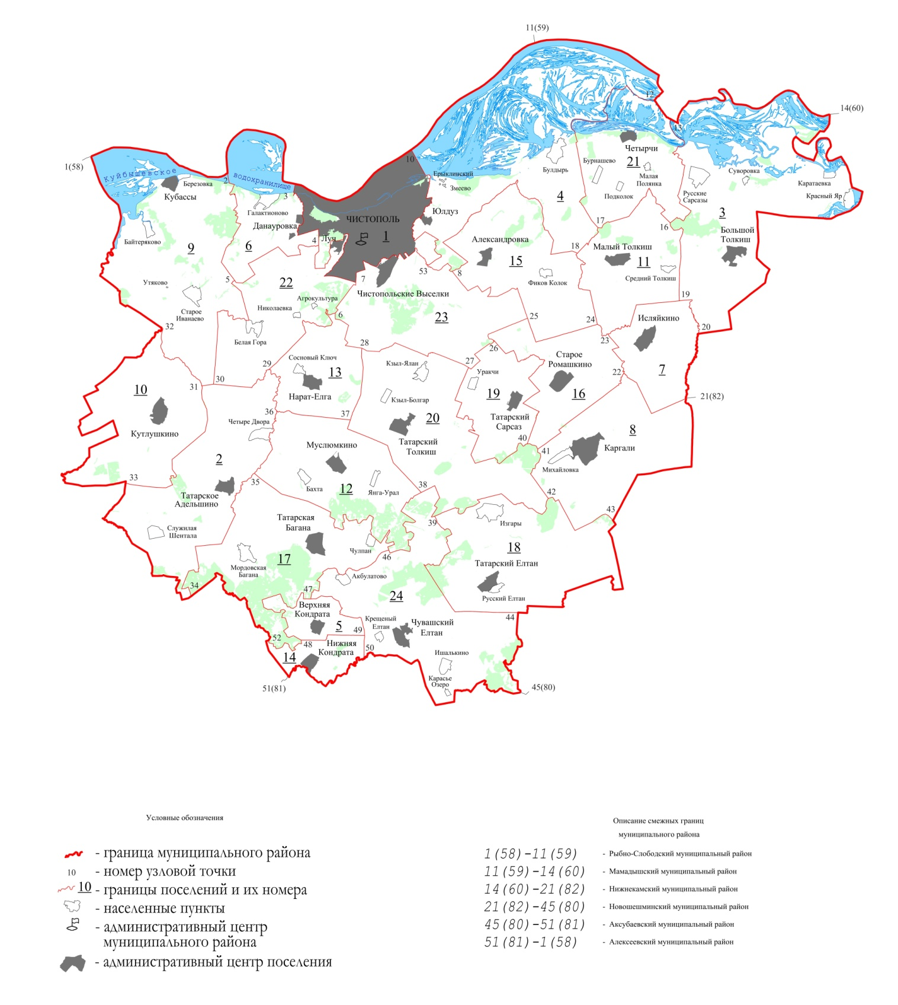

Приложение к решению
Чистопольского городского Совета
Чистопольского муниципального района
Республики Татарстан
от 25 декабря 2018 г. №30/11

КАРТОГРАФИЧЕСКОЕ ОПИСАНИЕ ГРАНИЦЫ ТЕРРИТОРИИ
МУНИЦИПАЛЬНОГО ОБРАЗОВАНИЯ "ГОРОД ЧИСТОПОЛЬ"
ЧИСТОПОЛЬСКОГО МУНИЦИПАЛЬНОГО РАЙОНА

Муниципальное образование "Город Чистополь" граничит с Булдырским, Данауровским, Чистопольским, Чистопольско-Высельским сельскими поселениями и Рыбно-Слободским муниципальным районом.
Граница муниципального образования "Город Чистополь" по смежеству с Булдырским сельским поселением проходит от узловой точки 10, расположенной в акватории Куйбышевского водохранилища в 3,1 км на северо-запад от села Змеево на стыке границ муниципального образования "город Чистополь", Булдырского сельского поселения и Рыбно-Слободского муниципального района, на юго-восток 2,2 км по акватории Куйбышевского водохранилища, 600 м по левому берегу Куйбышевского водохранилища, ломанной линией по сельскохозяйственным угодьям на юго-запад 150 м, на юго-восток 200 м, на юго-запад 50 м, далее идет на юг 100 м по профилированной автодороге, 900 м по сельскохозяйственным угодьям, 150 м по профилированной автодороге, 200 м по восточной границе полосы отвода данной автодороги, 50 м по профилированной автодороге, на юго-запад 10 м по по северной границе полосы отвода автодороги Чистополь-Булдырь-Четырчи, затем идет на юго-восток 20 м, пересекая полосу отвода автодороги Чистополь - Булдырь - Четырчи, далее проходит на северо-восток 450 м по южной границе полосы отвода данной автодороги до реки Ерыклы, идет вверх по ее течению 2,5 км до коллективных садов, затем проходит на северо-запад 100 м по северо-восточной границе, на запад 100 м по северной границе, на юго-запад 300 м по северо-западной границе коллективных садов, 50 м по сельскохозяйственным угодьям, 300 м по северо-западной границе массива леса, 50 м по сельскохозяйственным угодьям, пересекая полосу отвода автодороги Чистополь - Нижнекамск, далее идет на юго-восток 100 м по юго-западной границе полосы отвода данной автодороги до реки Ерыклы, проходит 400 м вверх по течению данной реки до впадения в нее ручья, идет 1,1 км вверх по течению данного ручья до пруда, проходит на юго-восток 150 м по пруду, затем идет на северо-восток 200 м по сельскохозяйственным угодьям, 50 м по восточной границе лесной полосы, 800 м по сельскохозяйственным угодьям, далее проходит на юго-восток 1,2 км по сельскохозяйственным угодьям, затем идет на юго-восток 300 м по северо-западной границе массива леса, далее проходит на юг ломанной линией 400 м по западной границе массива леса, затем идет по сельскохозяйственным угодьям на юго-запад ломанной линией 400 м, на юго-восток ломанной линией 850 м, на юго-запад 1,2 км, на северо-запад 100м, на юго-запад 50 м до узловой точки 53, расположенной в 2,5 км на восток от села Чистопольские Выселки на стыке границ муниципального образования "Город Чистополь", Булдырского и Чистопольско-Высельского сельских поселений.
Граница муниципального образования "Город Чистополь" по смежеству с Чистопольско-Высельским сельским поселением проходит от узловой точки 53 по сельскохозяйственным угодьям на юг 250 м, на юго-запад 550 м, затем идет на юго-запад 50 м, на северо-запад 400 м по северо-восточной границе, на юго-запад 200 м по северо-западной границе и на юго-восток 350 м по юго-западной границе электрической подстанции, далее проходит на юго-запад 250 м по сельскохозяйственным угодьям до автодороги Подъезд к городу Чистополю с восточной стороны, идет на северо-запад 550 м по северо-восточной границе полосы отвода данной автодороги, затем проходит по сельскохозяйственным угодьям на юго-запад 350 м, пересекая полосу отвода автодороги Подъезд к городу Чистополю с восточной стороны, на северо-запад 40 м до коллективных садов, идет по юго-западной границе коллективных садов на северо-запад 250 м, пересекая ручей, на юго-запад 100 м, на северо-запад 150 м до ручья, проходит 500 м вверх по его течению, далее идет на запад 200 м по сельскохозяйственным угодьям, пересекая полосу отвода профилированной автодороги, затем проходит на север 100 м по восточной границе и на юго-запад ломаной линией 300 м по северо-западной границе промышленного объекта, идет по сельскохозяйственным угодьям 900 м и на северо-запад 1,1 км, пересекая полосу отвода автодороги Чистополь - Аксубаево - Нурлат, проходит на юго-восток 700 м по юго-западной границе полосы отвода данной автодороги до коллективных садов, идет на юго-запад 700 м по северо-западной границе коллективных садов, на юг 700 м по западной границе коллективных садов до узловой точки 7, расположенной в 1,7 км на запад от села Чистопольские Выселки на стыке границ муниципального образования "Город Чистополь", Чистопольско-Высельского и Чистопольского сельских поселений.
Граница муниципального образования "Город Чистополь" по смежеству с Чистопольским сельским поселением проходит от узловой точки 7 на северо-запад 2,5 км по северной границе полосы отвода атодороги Казань-Оренбург, далее идет на северо-восток 2,2 км ломанной линией по сельскохозяйственным угодьям, проходит 200 м по юго-восточной границе коллективных садов, затем идет на юго-восток 20 м по северной границе полосы отвода профилированной автодороги до ручья, проходит 1,9 км вниз по его течению, далее идет по сельскохозяйственным угодьям на запад 100 м, на северо-запад 50 м, на юго-запад 250 м, проходит 350 м по восточной границе лесного квартала 32 Чистопольского участкового лесничества Государственного бюджетного учреждения Республики Татарстан "Камское лесничество", 50 м по сельскохозяйственным угодьям, пересекая озеро, затем идет на запад 100 м по сельскохозяйственным угодьям, пересекая озеро, ломаной линией 950 м по южной границе лесного квартала 32, далее проходит на юго-запад 300 м по сельскохозяйственным угодьям, пересекая полосу отвода профилированной автодороги, затем идет на юг 350 м по восточной границе полосы отвода данной автодороги, далее проходит на юго-запад 40 м, пересекая полосу отвода автодороги Подъезд к совхозу "Луч", и идет 200 м по северо-западной границе полосы отвода профилированной автодороги, затем проходит на юго-восток 100 м по северо-восточной границе лесного квартала 33, далее идет по сельскохозяйственным угодьям на юго-восток 300 м, на юго-запад 550 м, проходит 200 м по юго-восточной и южной границам лесного квартала 33, затем идет по сельскохозяйственным угодьям на юго-запад 50 м, на юг 300 м, на запад 800 м, на север 300 м до автодороги Подъезд с совхозу «Луч», далее проходит на северо-восток 1,2 км по юго-восточной границе полосы отвода данной автодороги, затем идет на север 450 м по восточной границе полосы отвода профилированной автодороги, пересекая полосу отвода автодороги Подъезд к совхозу "Луч", до узловой точки 4, расположенной в 900 м на запад от поселка Луч на стыке границ муниципального образования "Город Чистополь", Чистопольского и Данауровского сельских поселений.
Граница муниципального образования "Город Чистополь" по смежеству с Данауровским сельским поселением проходит от узловой точки 4 на север 1,3 км по восточной границе полосы отвода автодороги Подъезд к совхозу "Луч", пересекая полосу отвода автодороги "Казань - Оренбург" - Чистополь, далее идет на юго-запад 1,7 км по северо-западной границе полосы отвода автодороги "Казань - Оренбург" - Чистополь до ручья, проходит 1,1 км вниз по его течению, затем идет по сельскохозяйственным угодьям на юго-восток 200 м, пересекая обрыв, на северо-восток 550 м до ручья, проходит 2,1 км вниз по его течению до береговой линии Куйбышевского водохранилища, далее идет на северо-запад 1,1 км по левому берегу Куйбышевского водохранилища, затем проходит на северо-восток 650 м по акватории Куйбышевского водохранилища до узловой точки 3, расположенной в акватории Куйбышевского водохранилища в 1,4 км на северо-восток от села Галактионово на стыке границ муниципального образования "город Чистополь", Данауровского сельского поселения и Рыбно-Слободского муниципального района.
Граница муниципального образования "Город Чистополь" по смежеству с Рыбно-Слободским муниципальным районом проходит от узловой точки 3 по границе Чистопольского муниципального района до узловой точки 10.»;

